**開 催 日　　令和6年8月3日（土）　13：00～16：00**

**会　 場　　栃木市老人福祉センター　泉寿園**

**主な内容　 個別栄養・食生活等の相談**

**相談実施人数　7名　（男性 5名　女性2名）**

栃木県看護協会栃木地区支部の実施する、今年度2回目の【まちの保健室】に参加させていただきました。

8月の酷暑の時間帯にも関わらず、7名の相談者が訪れて下さいました。

今回は、夏バテからくる食欲不振や、ご自身に合った食事量が知りたい等のご質問が多かったです。

「2カ月前にも来たよ」と常連さんからのお声がけもあり、地域の方に定着してきていることを実感しました。

ありがとうございました。

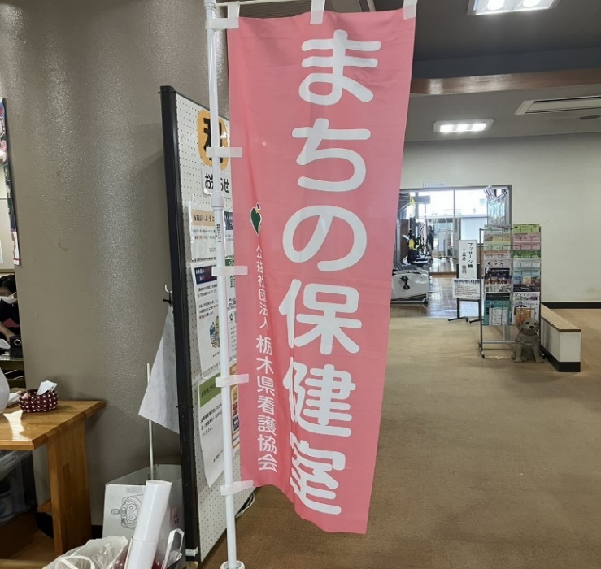

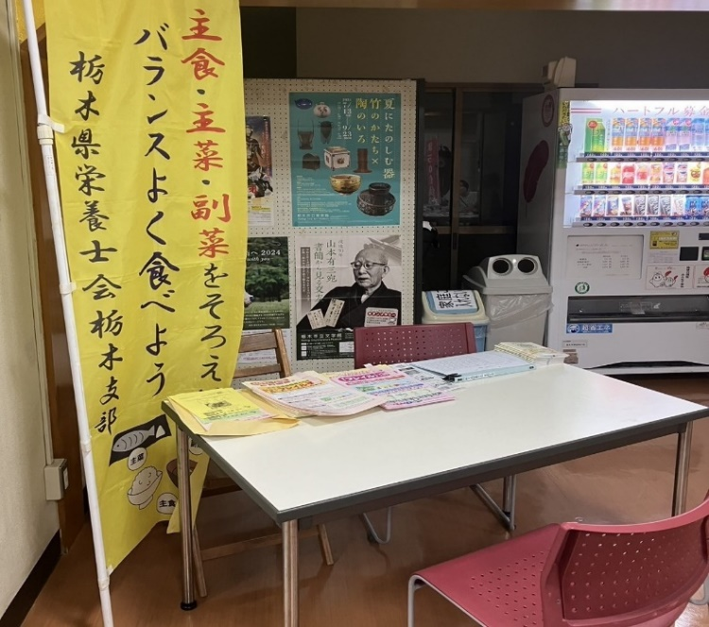今回はどんな相談が来るのかな？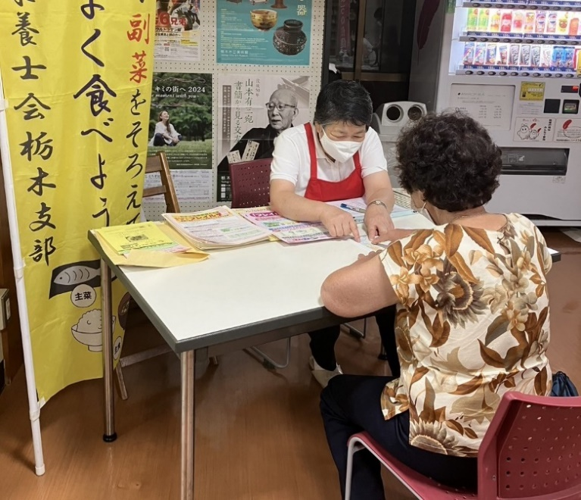

暑くて食欲不振なの。何を食べたらいいかしら？